Niveaux: SM PC SVT | Matière: Physique
 | Résumé N:5
Décroissance radioactive
1. Composition du noyau d’un atome.
- Le noyau de l’atome est 100 000 fois plus petit que l’atome.
- De plus, il rassemble pratiquement toute la masse de l’atome.
- Le noyau est constitué de particules appelées nucléons (les protons et les neutrons).
- Le noyau est représenter par ^{代} avec A : Le nombre de nucléons aussi le nombre de masse
Z
Z : Le nombre de protons aussi Le nombre de charges
N : Le nombre de neutrons, N=A – Z
2. Nucléides :
- Nucléide : ensemble d’atomes de noyaux identiques
- L’ensemble des noyaux ayant le même nombre Z de protons et le même nombre de neutrons N et de symbole 寓薫
群
- Isotopie.
Isotopes : des noyaux possédant le même symbole chimique, le même nombre de protons, mais des nombres de neutrons différents (des nombres de nucléons A différents).
- Noyau radioactif (ou noyau instable)
Un noyau radioactif (appelé noyau-père) est un noyau instable qui se désintègre spontanément en donnant un noyau différent plus stable (appelé noyau-fils) avec émission d’une ou plusieurs particules
- Stabilité et instabilité des noyaux : diagramme (N, Z) (Diagramme de Ségré) Diagramme de Ségré, permet de distinguer deux familles de noyaux :
a - Noyaux stables :
Certains noyaux gardent indéfiniment la même composition : ce sont des noyaux stables.
- Pour Z < 20, les noyaux stables se situent au voisinage de la droite d’équation σ = Z.
Ils comportent à peu près autant de protons que de neutrons.
- Pour Z > 20, le nombre de neutrons augmente plus vite que le nombre de protons ; les points se répartissent au-dessus de la droite N=Z

b - Noyaux instables :
L’instabilité du noyau a lieu si :
- Le noyau-père possède trop de neutrons par rapport au nombre de protons.
- Le noyau-père possède trop de protons par rapport au nombre de neutrons.
- Le noyau-père possède un grand nombre de nucléons (A > 208).

6. LA RADIOACTIVITÉ 1° Définition.
La radioactivité une transformation naturelle, spontanée et imprévisible d’un noyau ^{A}X instable en un noyau
Z
^{A′}Y plus stable avec l’émission d’une ou de plusieurs particules (α et ┗ et souvent d’un rayonnement ┘)
Z′
NB : Les désintégrations radioactives sont :
- Aléatoires (impossible d’en prévoir l’instant) ; - Spontanées (sans intervention extérieure) ;
- Inéluctables (impossible d’empêcher le processus) ; - Indépendantes des paramètres de pression et de température.
2° Lois de conservation (Lois de SODDY).
  - Les réactions nucléaires obéissent à deux lois de conservation :
    - conservation de la charge électrique (Conservation de Z nombre de proton) ;
    - conservation du nombre de nucléons (Conservation de A nombre de nucleon).
  - Elles permettent d’écrire correctement les équations bilans de réactions nucléaires.
代迭_{怠 ⟶} ^{代鉄}_{態 +} ^{代典}戴 : Equation d’une réaction nucléaire
Z迭 Z鉄 Z典
a - Loi de conservation du nombre de charge . b - Loi de conservation du nombre de nucléons. La somme des nombres de charge du noyau-fils et La somme des nombres de nucléons du noyau-fils et de la particule qui sont formés est égale au de la particule qui sont formés est égale au nombre nombre de charge du noyau désintégré (noyau- de nucléons du noyau désintégré (noyau-père). père). A1 = A2 + A3
Z1 = Z2 + Z3
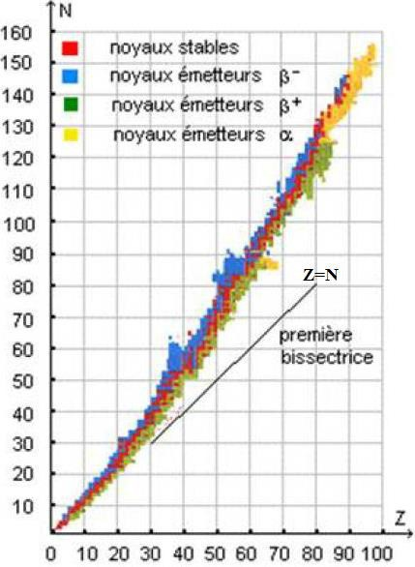
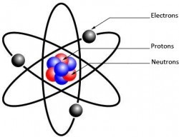

3° Les différentes désintégrations nucléaires :
  - Radioactivité α :
Définition :
La radioactivité α une transformation naturelle et spontanée d’un noyau 代 instable en un noyau 代′ plus

stable avec émission d’un noyau d’Hélium 替e
態
Z Z′

Equation :
^{代} → ^{代−替} + 替e

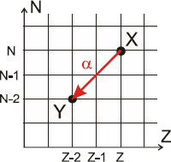
Z Z−態 態
Exemple : ^{態態滞}a → ^{態態態}n + 替e
腿腿 腿滞 態

La radioactivité α concerne les noyaux lourds instables à cause d’un excès de nucléons. Elle se traduit par l’émission d’une particule α (noyau d’hélium 替e).
態

  - Radioactivité ┗-
La radioactivité ┗- une transformation naturelle et spontanée d’un noyau ^{A}X instable en un noyau ^{A′}Y plus
e
−1

stable avec émission d’un électron ⁰
Z Z′

Equation :
^{代} →
代 待
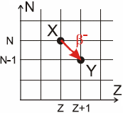
Z+怠 −怠
+
e

Exemple : ^{怠替} → 怠替 + 待e
Z
滞 胎 −怠

La radioactivité ┗- concerne les noyaux instables à cause d’un excès de neutrons. Elle se traduit par l’émission d’un électron.

Mécanisme (ou Explication) :
Au cours de la transformation β⁻ , et dans le noyau :
- Le nombre de nucléon A reste constante par contre le nombre de proton augmente d’une unité et le nombre de neutron diminue d’une unité
- τn neutron s’est transformé en un proton avec émission d’un électron : 怠n → ^{怠}p + ^{待}e ou 怠n → ^{怠} + ^{待}e

  - Radioactivité ┗+
待 怠 −怠
待 怠 −怠

La radioactivité ┗+ une transformation naturelle et spontanée d’un noyau ^{A}X instable en un noyau ^{A′}Y plus

stable avec émission d’un positron ⁰e
1
Z Z′

Equation :
^{代} → ^{代} + ^{待}e

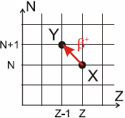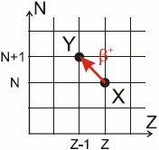Z Z−怠 怠

Exemple :
^{戴待}P → ^{戴待} + ^{待}e

怠泰 怠替 怠
La radioactivité ┗+ concerne les noyaux instables à cause d’un excès de protons. Elle se traduit par l’émission d’un positon

Mécanisme (ou Explication) :
Au cours de la transformation β⁺, et dans le noyau :
- Le nombre de nucléon A reste constante par contre le nombre de proton diminue d’une unité et le nombre de neutron
augmente d’une unité
- Un proton s’est transformé en un neutron avec émission d’un positron : 怠p → ^{怠}n + ^{待}e ou 怠 → ^{怠}n + ^{待}e

  - Emission ┘
怠 待 −怠
怠 待 −怠

Le noyau issu d’une désintégration α ou ┗ est souvent dans un état instable (état excité). Il devient stable en
libérant l’excédent d’énergie sous la forme d’un rayonnement électromagnétique, le rayonnement ┘.
^{代∗ → 代} + 𝗒
Z Z

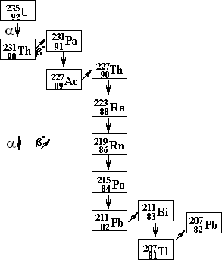
4° Famille radioactive :
Une famille radioactive est une suite de nucléides descendant d'un même noyau, le
noyau père, par une suite de désintégrations successives jusqu'a l'obtention d'un noyau stable.

Exemple : La famille de l’Uranium ²³⁵U

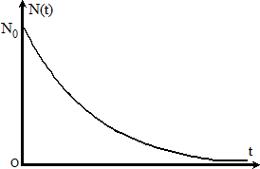
7. LOI DE DECROISSANCE RADIOACTIVE
- La loi d’évolution du nombre σ de noyaux radioactifs présents en fonction du
temps
- La loi de décroissance radioactive est : 岫t岻 = _{待 ⋅ e}^{−λ}.^{担}
岫t岻 = _{待} ⋅ e^{−λ.担} Avec N0 est le nombre de noyaux présents à la date t=0
σ(t) le nombre de noyaux encore présents à l’instant t. λ (s⁻¹) une constante radioactive
- Autres expressions de la loi de décroissance radioactive
m= m0.e ^{-λt} avec m0 : masse de l’échantillon présents à la date t=0
m : masse de l’échantillon présents à l’instant t
n= n0.e ^{-λt} avec n0 : Quantité de matière de l’échantillon présents à la date t=0 n : Quantité de matière de l’échantillon présents à l’instant t

- La constante radioactive.
- Chaque nucléide radioactif est caractérisé par une constante radioactive λ, qui est la probabilité de désintégration d’un
noyau par unité de temps.
- Elle s’exprime en s^{–1}.
- La constante λ ne dépend que du nucléide et est indépendante du temps, des conditions physiques et chimiques.
- 𝑟 = 怠 : la constante de temps, s’exprime en (s)

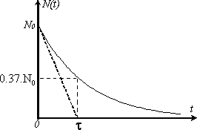
 Comment déterminer graphiquement τ et en déduire λ

岫t岻 = _{待 ⋅ e}

−λ.担
担
= _{待 ⋅ e τ}
−

À instant t= k on a 岫𝜏岻 = _{待 ⋅ e}^{−怠 donc σ(k)=0.37.σ0}
Ou ^{択}岫τ岻 = ど.ぬば = ぬば%
択轍
τn repère sur l’axe σ(t) le point σ(k) et après projections sur l’axe des temps
on détermine k et on peut en déduire λ = 怠
τ
- Demi – vie.
La demi – vie (t1/2) ou période radioactive :
  - Est une caractéristique d’un nucléide
  - C’est la durée correspondant à la désintégration de la moitié des noyaux radioactifs présents dans l’échantillon.
  - Elle s’exprime en seconde (s).

- Activité d’un échantillon.
A t1/2 , on a : (t迭) =
鉄
d’où t迭 =
態 鉄
択轍
狸樽岫態岻 =
λ
待.滞苔戴λ

a = a岫t岻 = − d
dt
a(t) =A(t) : L’activité d’un échantillon radioactif, est le nombre de désintégration de noyau radioactifs
présents dans l’échantillon en une seconde.

L’unité de l’activité est le becquerel (Bq). Un becquerel correspond à une désintégration par seconde
1Bq = 1desintegration/seconde

a岫t岻 = − d = −
dt
d待. e−λ.担
dt = λ. _{待.} e

−λ.担
= λ. 岫t岻

avec a0=λ.σ0 : L’activité d’un échantillon radioactif à l’instant t=0
d’où 𝑎岫𝑡岻 = 𝑎_{待. 結−}^{.𝑡}
- Equation differentielle
On a 𝑎岫𝑡岻 = − ^{𝑑𝑁} = 𝜆. 𝑁 alors ^{𝑑𝑁} + 𝜆. 𝑁 = ど : équation différentielle vérifié par N

- La datation au carbone 14.
𝑑𝑡
𝑑𝑡

  - La datation de matériaux organiques (végétaux ou animaux) est possible en mesurant l’activité du carbone 14 dans
l’échantillon (l’isotope naturel du carbone 14 est le carbone 12). Pour le carbone 14, t ½ = 5568 ans.
  - Dès qu’un être vivant meurt, le carbone 14 n’est plus renouvelé : sa proportion se met à décroître.
  - Pour déterminer l’âge du matériau mort, on mesure l’activité a(t) du carbone 14 d’un échantillon de
matériau mort et on applique la formule : a岫t岻 = a_{待 ⋅ e}^{−λ.担}

 Comment Calculer l’activité a
a= λ.N

Remplacer λ par
Remplacer N par :
t1/2
ℓn(2) = λ.t1/2
契 = 窪 = 型
窪_{寓} 轡

m=N.m1

= 待. e−λ.担

_{待}
Un quotient ou un pourcentage et en déduire N
λ = 𝘗n岫に岻
t怠/態

EXERCICE 1
EXERCICE 1
Compléter et déterminer type de désintégration pour les transformations suivantes :

214𝑃𝑏
→…𝐵i + ⁰e
234𝑈 →230𝑇ℎ +…
210𝐵i
→ …𝑃o + ⁰e
234𝑃𝑎
→²³⁴𝑈 +…

82 … −1
92 90
… 84 −1
91 92

214𝐵i
→²¹⁴𝑃o +…
²³⁰𝑇ℎ →²²⁶𝑅𝑎 + …𝐻e
²¹⁰𝑃o →…𝑃𝑏 + ⁴𝐻e
…𝑃o →²¹⁴𝑃𝑏 + ⁴𝐻e

83 84
90 … 2
84 … 2
… 82 2

…𝑃o →²¹⁰𝑃𝑏 + ⁴𝐻e
…𝑅𝑎 →²²²𝑅𝑛 + ⁴𝐻e
….𝑈 →²³⁴𝑇ℎ + ⁴𝐻e

… 82 2
88 … 2
… 90 2

…𝑃𝑏
→²¹⁰𝐵i + ⁰e
222𝑅𝑛 →²¹⁸𝑃o +…
234𝑇ℎ
→²³⁴𝑃𝑎 +…

82 −1
86 84
90 91

EXERCICE 2
L'iode est indispensable à l'organisme humain. Il participe à la synthèse des hormones thyroïdiennes. L'assimilation de cet iode 127 non radioactif se fait sous forme d'ions iodure dans la glande thyroïde. Lors des accidents nucléaires, il y a émission dans l'atmosphère d'iode 131, radioactif β ⁻ de demi-vie t_{1/2}=8,1jours. Lors de sa désintégration l'iode 131 donne du Xénon (Xe).
- Écrire l'équation de désintégration de l'iode 131.
- La population française vivant dans les environs des centrales nucléaire a reçu des comprimés d'iode 127 (sous forme d'iodure de potassium) à prendre en cas d'accident nucléaire. Justifier cette mesure.
- L'iode 131 est aussi utilisé en médecine, par exemple pour l'examen par scintigraphie des glandes surrénales. Déterminer l'activité A₁ de m=1,0g d'iode 131.
- Sachant que pour cet examen il faut une solution d'iode 131 d'activité A₀=37MBq. Quelle est alors la masse m' d'iode 131 injectée au patient?
I

Données : Iode 131 :
$3$ 53
et Constante d'Avogadro : N_{A} = 6,02.10²³ mol⁻¹

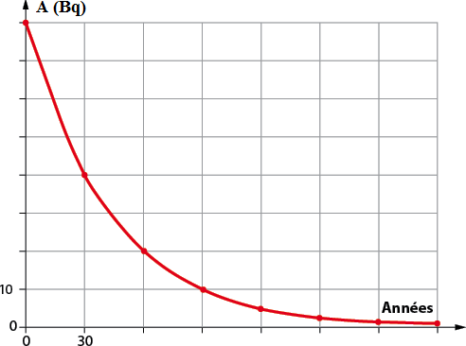
EXERCICE 3

Le lait de vache contient du césium vie est égale à environ 30 ans.
137𝐶𝑠 dont l’activité la demi-

On considère que la radioactivité du lait de vache est due uniquement à la présence de césium 137.
- Qu’est-ce qu’une particule α ? Donner sa représentation
symbolique sous la forme . ^{Æ}X
Z
- Qu'est-ce qu'une particule β– ? Qu’est-ce qu'une particule β⁺ ? 3- Le césium 137 est radioactifs β–, expliquer ce que cela signifie et écrire l’équation qui le montre.
Le document ci contre donne la courbe représentant les variations
de l’activité A du litre de lait en fonction de
- - Donner la loi de décroissance radioactive.
- - Définir t_{1/2} le temps de demi-vie , d’un élément radioactif.
- - Avec la courbe déterminer le temps de demi-vie du césium 137 et le comparer à la valeur donnée dans
l’énoncé, conclure.
1/2= λ

- - A l’aide des réponses aux questions 4 et 5, démontrer la relation suivante : t
constante radioactive d’un élément radioactif.
- -En déduire la constante radioactive du césium 137 en an^{–1}, puis en s^{–1}. 9 - Définir l’activité A et donner son unité dans le système international.
^{𝑙𝑛2} , où λ représente la

- - On rappelle que l’on peut définir l’activité A par la relation : A = –^{𝑑𝑁(𝑡)}, utiliser celle-ci et la loi de
𝑑𝑡
décroissance pour retrouver la relation entre A et N.

- - Déterminer le nombre de noyaux radioactifs de césium 137 présents dans un litre de lait à la date t = 0. 12 - En déduire la concentration molaire volumique en césium 137 du lait de vache.
13 - Au bout de combien de temps ne restera-t-il plus que 1% des noyaux de césium 137 radioactifs ?

EXERCICE 4
La détermination de l'âge de la Terre a commencé vers le XVIe siècle, on l'estimait alors autour de 5000 ans. Au XIXe siècle, des scientifiques admettaient un âge d'environ 100 millions d'années. La découverte de la radioactivité, par H. Becquerel en 1896, bouleversa toutes les données connues. La datation à l'uranium - plomb permit de déterminer assez précisément l'âge de la Terre. Nous proposons de comprendre cette technique de datation.
1- Étude de la famille uranium 238 – plomb 206
Le noyau d'uranium 238, naturellement radioactif, se transforme en un noyau de plomb 206, stable, par une série de désintégrations successives. Nous allons étudier ce processus.
On ne tiendra pas compte de l'émission γ .
1-1- Dans la première étape, un noyau d'uranium ²³⁸𝑈 subit une radioactivité α. Le noyau fils est du thorium
92
(symbole Th).
1-1-1. Qu'est-ce qu'un noyau radioactif ?
1-1-2. Écrire l'équation de la réaction nucléaire en précisant les règles utilisées.
1-2- Dans la deuxième étape, le noyau de thorium 234 se transforme en un noyau de protactinium ²³⁴𝑃𝑎 .
91
L'équation de la réaction nucléaire est : ²³⁴𝑃𝑎  ²³⁴𝑃𝑎 + ⁰e
90 91 −1
Préciser, en justifiant, le type de radioactivité correspondant à cette transformation.
1-3- L'équation globale du processus de transformation d'un noyau d'uranium 238 en un noyau de plomb 206 est

: 238𝑈 →
²³⁸𝑈 + 𝑎. ⁴𝐻e + 𝑏. ⁰e

92 92 2 −1
Déterminer, en justifiant, le nombre de désintégrations α et β– de ce processus. 2- Géochronologie
On a constaté d'une part, que les minéraux d'une même couche géologique, donc du même âge, contiennent de l'uranium 238 et du plomb 206 en proportions remarquablement constantes, et d'autre part que la quantité de plomb dans un minéral augmente proportionnellement à son âge relatif.
Si on mesure la quantité de plomb 206 dans un échantillon de roche ancienne, en considérant qu'il n'y en avait pas initialement, on peut déterminer l'âge du minéral à partir de la courbe de décroissance radioactive du nombre de noyaux d'uranium 238.
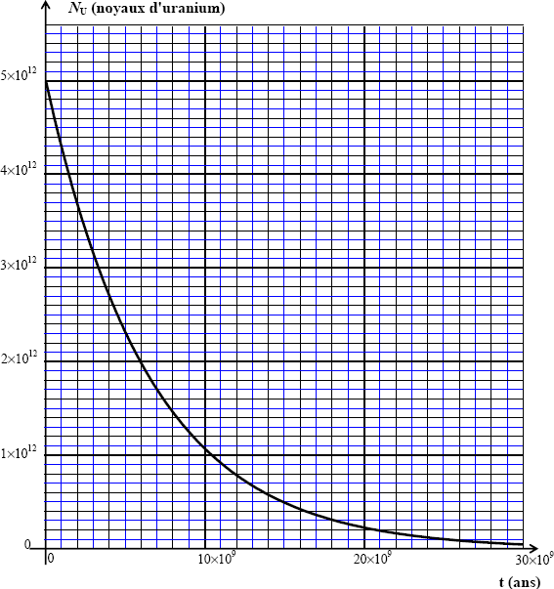
Étudions un échantillon de roche ancienne dont l'âge, noté t_{Terre}, correspond à celui de la Terre.
2-1- On considère la courbe de décroissance radioactive du nombre N_{U}(t) de noyaux d'uranium 238 dans un échantillon de roche ancienne (voir ci-contre).
2-1-1- Indiquer la quantité initiale N_{U}(0) de noyaux d'uranium de cet échantillon.
2-1-2- Déterminer graphiquement la valeur de la constante de temps τ de l'uranium
238 ; En déduire la valeur de sa constante de radioactivité l.
2-1-3- Donner l'expression de N_{U}(t), nombre de noyaux radioactifs présents dans cet échantillon à la date t, en fonction de N_{U}(0). Calculer le nombre de noyaux d'uranium 238 qui restent dans cet échantillon roche à la
date t₁ =1,5.10⁹ années. Vérifier graphiquement votre résultat.
2-1-4- Définir et déterminer graphiquement le temps de demi-vie t_{l/2} de l'uranium 238.Vérifier la cohérence avec la constante de temps.

2-2- La quantité de plomb mesurée dans la roche à la date t_{Terre}, notée N_{pb}(t_{Terre}), est égale à 2,4.10¹² atomes. 2-2-1- Établir la relation entre N_{U} (t_{Terre}), N_{U}(0) et N_{pb}(t_{Terre}).
2-2-2- Calculer la quantité N_{U} (t_{Terre}) de noyaux d'uranium. 2-2-3- Déterminer l'âge t_{Terre} de la Terre.
EXERCICE 5
Le rhénium 186 ( 186Re ) est un noyau radioactif β⁻.

Z N
Sur le diagramme (N, Z) de la figure 1 ci-contre où N représente
186Re
Z
le nombre de neutrons et Z le nombre de protons, la courbe tracée permet de situer la vallée de stabilité des isotopes. Le point représentatif du noyau de rhénium 186 est placé au-dessus de cette courbe.
- Déduire de ce diagramme si cet isotope radioactif possède un excès de neutron(s) ou un excès de proton(s) par rapport à un isotope stable du même élément.
- Quel nom porte la particule émise au cours d’une
désintégration β⁻?
- Écrire l’équation de la désintégration du noyau de rhénium 186 noté ( 186Re ) sachant que le noyau fils obtenu correspond à un isotope de l'osmium noté ( A Os ). En énonçant les lois utilisées,
Z
76

Figure 1. Diagramme (N, Z)

Vallée de stabilité

N = Z

Z

déterminer les valeurs de A et de Z. On admet que le noyau fils obtenu lors de cette transformation n’est pas
dans un état excité.
- Injection intra-articulaire d’une solution contenant du rhénium 186
Le produit injectable se présente sous la forme d’une solution contenue dans un flacon de volume V_{flacon}=10mL ayant une activité A₀=3700MBq à la date de calibration, c'est-à-dire à la sortie du laboratoire pharmaceutique. 4-1- Pourquoi est-il précisé "à la date de calibration" en plus de l’activité ?
4-2- Calcul du volume de la solution à injecter
4-3- L’activité A(t) d’un échantillon radioactif peut s’exprimer par la relation suivante A(t) = λ.N(t) où N(t) représente le nombre de noyaux radioactifs à la date t et λ la constante radioactive. Calculer la masse m de rhénium 186 contenu dans le flacon de volume V_{flacon} à la date de calibration.
4-4- En s’aidant des données, quelle est la valeur de l’activité A₁ de l’échantillon contenu dans le flacon au bout de 3,7 jours après la date de calibration ?
nom de l’isotope | Phosphore 32
symbole | 32P  15
type de  radioactivité | β−
équation de la  désintégration | 32 P→32 S+ 0 e  15 16 −1
demi-vie | 14 jours

4-5- L’activité de l’échantillon à injecter dans l’articulation d’une épaule est A_{thérapie} =70MBq. En supposant que l’injection a lieu 3,7 jours après la date de calibration, calculer le volume V de la solution à injecter dans l’épaule.
- Injection intraveineuse d'une solution contenant du phosphore 32
Carte d’identité du phosphore 32 (tableau ci-contre) :
L’injection en voie veineuse d’une solution contenant du phosphore 32 radioactif permet dans certains cas de
traiter une production excessive de globules rouges au niveau des cellules de la moelle osseuse. 5-1- Donner la composition du noyau de phosphore 32.
5-2- Pour la très grande majorité d’entre eux, les noyaux fils obtenus lors de cette transformation ne sont pas
dans un état excité. À quel type de rayonnement particulièrement pénétrant le patient n'est-il pas exposé ?
5-3- Rappeler la loi de décroissance du nombre N(t) de noyaux radioactifs d’un échantillon en fonction de λ la constante de désintégration radioactive et N₀ (nombre de noyaux radioactifs à la date t = 0).
5-4- Définir le temps de demi-vie radioactive t_{1/2} et établir la relation qui existe entre la demi-vie et la constante de désintégration radioactive λ.
5-5- Vérifier, par un calcul, la valeur approchée du temps de demi-vie proposée dans la carte d’identité ci-dessus
1
Données : - temps de demi-vie : t_{1/2}( 186Re ) = 3,7 j (jours) ; masse molaire : M( 186Re )=186 g.mol ;
Z
Z
- constantes radioactives : λ( 186Re ) = 2,2.10⁻⁶ s⁻ ¹ ; λ ( 32P ) = 5,6.10⁻⁷ s⁻ ¹ ;
Z 15

